«Интеллектуальный Брейн-ринг»
Для старшеклассников

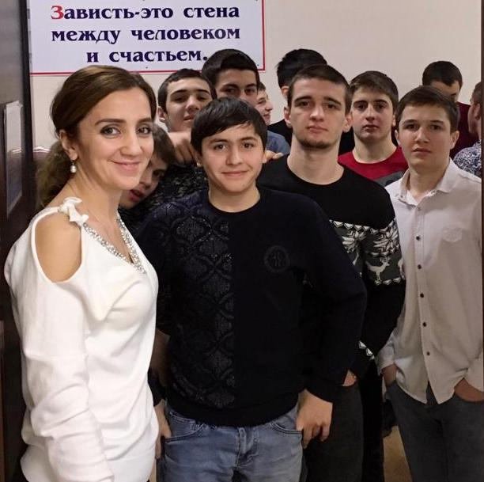

Провела Атаева Н.С.

2019г.
Сценарий

Участники: 2команды по 7-8 человек.
Жюри: 2-3 человека (счётная комиссия) + 1 помощник ведущему (следит, кто первый поднимет руку, вручает призы, засекает время).
Реквизит: Секундомер (часы с секундной стрелкой), 2 протокола для жюри, ручки для жюри и команд, черновики, призы для команд и конфеты для игр со зрителями, папка с сценарием для ведущего, проектор, компьютер и экран для демонстрации презентации.
Домашнее задание: найти и выучить все пословицы, поговорки, мультфильмы и кино в которых встречается число «7», прочитать в библиотеке или Интернете про «7 чудес света», придумать название и визитку команды.
Оценивание: За каждый конкурс командам начисляются очки, в конце конкурса выставляются места – I, II, III, или всем одинаковые, в зависимости от набранных очков. Желательно в середине игры озвучить промежуточные итоги, чтобы команды собрались и взяли реванш. Пока жюри подводят промежуточные итоги, ведущий проводит игры со зрителями. В конце игры побеждает команда с наименьшим количеством баллов (мест).
В финале команда, быстрее набравшая шесть очков становится победительницей.
Между турами «Брейн-ринг» могут быть музыкальные паузы, вопросы для зрителей и т.д.

Список конкурсов:
1. «Приветствие»
2. «Кто больше»
3. «Кто больше составит слов из слова»
4. «Отгадай слово»
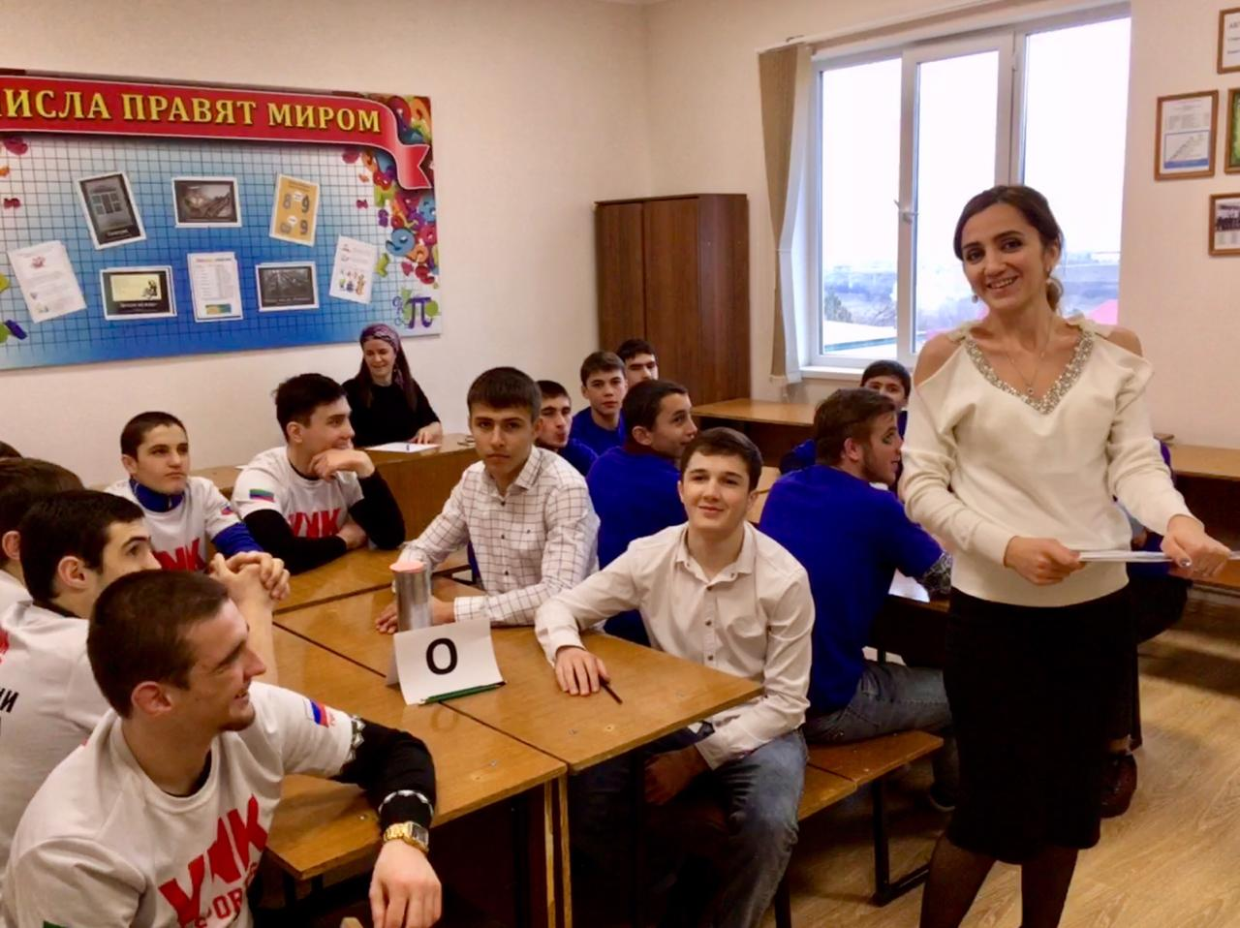

Конкурсы

1 конкурс «Приветствие»

Команды по очереди показывают свою визитку (название и девиз). Оцениваются: артистизм, сплоченность (можно этот конкурс не оценивать).

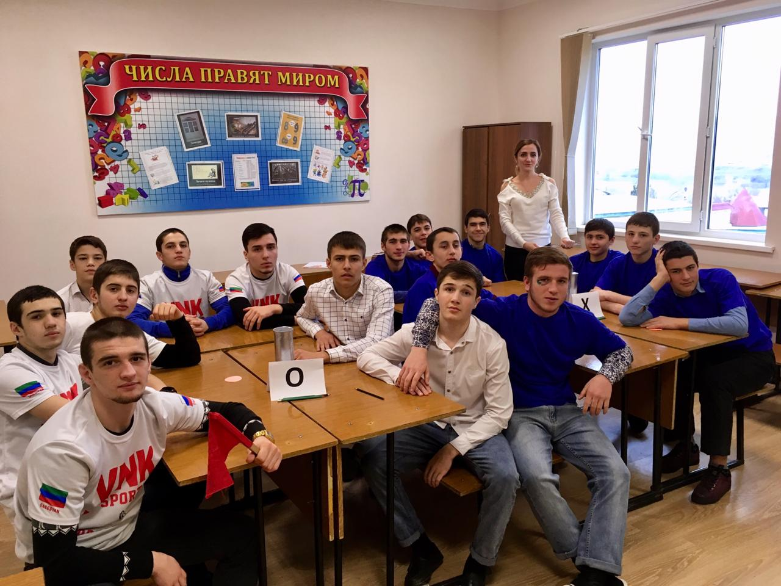

2 конкурс Кто больше
Ведущий задает вопрос, команда желающая ответить поднимает табличку, и дает ответ, если ответ правильный даются очки, если ответ неправильный – может отвечать другая команда, если и другой ответ неверен - отвечает ведущий. Засчитывается первое слово, поэтому команды попрошу не выкрикивать с мест и ответ давать один и окончательный. Зрителей попрошу не подсказывать, ответы будут аннулироваться.
Представители команд, которые отвечают, попрошу поднимать руку, затем давать свой вариант ответа.
Командам желаю честной игры и победы.
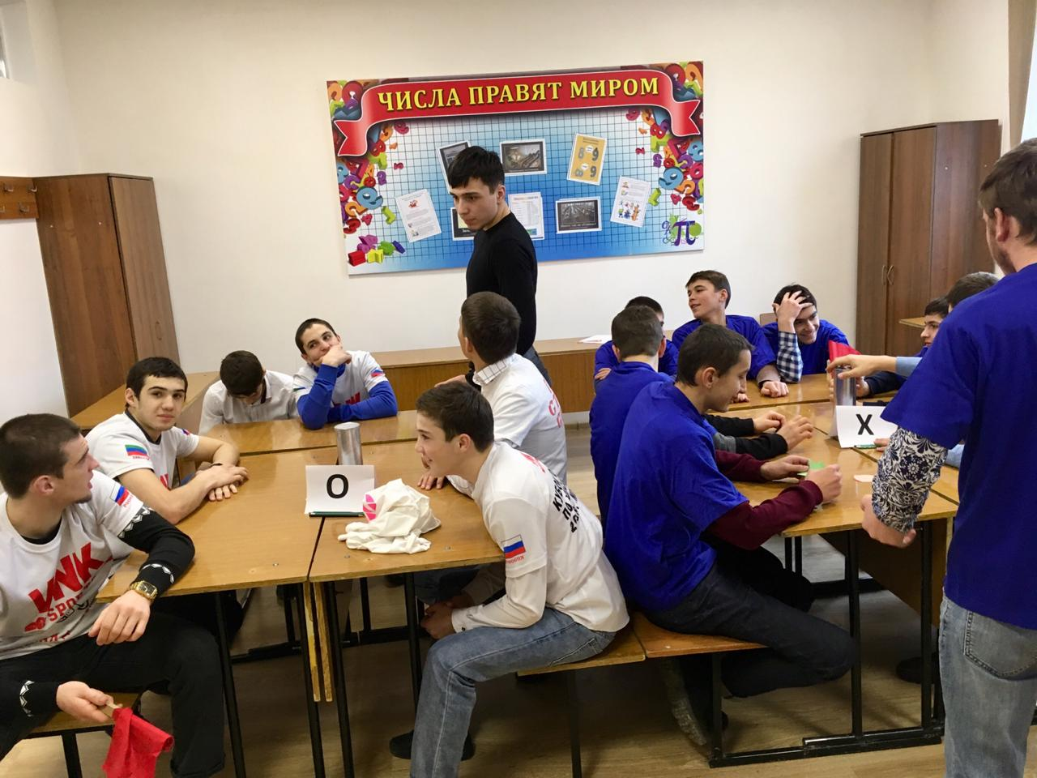

Команды готовы????

1. Как называется школа с пятью элементами? (Пять сторон всета)
2. Кому принадлежат эти слова: «Сим-сим откройся…»? (Али-Бабе)
3. По легенде – это призрачный корабль, обреченный никогда не приставать к берегу? («Летучий Голландец»)
4. Верховный бог у древних греков? (Зевс)
5. В мифологии об этой птице говорится, что она сжигала себя и возрождалась из пепла молодой и обновленной. Это символ вечного возрождения. Что это за птица? («Птица Феникс»)
6. Есть ли на свете оранжевое море? (нет)
7. В греческой мифологии полуптицы-полуженщины, завлекавшие моряков своим пением и губившие их. (Сирены)
8. Что идёт, не двигаясь с места? (Время)
9. Обособленный подвижный задний отдел тела животных? (Хвост)
10. Бусы, навязанные на шнурок и применяемые для отсчета молитв?
(Четки)
11. В чьи уста Грибоедов вложил знаменитую фразу «Служить бы рад, прислуживаться тошно»? (Чацкого)
12. Какого размера носил сапоги дядя Стёпа? (45-го)
13. Какой строительный материал нередко используют медики, особенно в гололёд? (Гипс)
14. Соединение химических веществ с кислородом? (Оксид)
15.Документ, издаваемый царём на Руси? (Указ)
16. Священное животное у древних египтян? (Кошка)
17. Кто говорит на всех языках? (Эхо)
18. Самая быстроногая птица? (Страус)
19. Человек, владеющий многими языками (Полиглот)
20. Одновременный ход королём и ладьёй в шахматах? (Рокировка)
21. Что делает ёж зимой (Спит)
22. Поединок между двумя лицами по вызову одного из них? (Дуэль)
23. Что измеряет амперметр? (Силу тока)
24. У каких птиц крылья покрыты не перьями, а чешуей? (Пингвины)
25. Сколько раз сборная СССР становилась чемпионом мира по футболу? (Ни разу)
26. Вооружённые силы страны? (Армия)
27. Загадка: в воде родится, а воды боится? (Соль)
28. Загадка: Без ног приходит, без языка рассказывает? (Письмо)
29.У кого уши на ногах? (У кузнечика)
30. Изготовление какого пищевого продукта никогда не удается с первой попытки? («Первый блин всегда комом»)
31. В старину лицо при барском доме или дворце, развлекавший забавными выходками господ и гостей. (Шут)
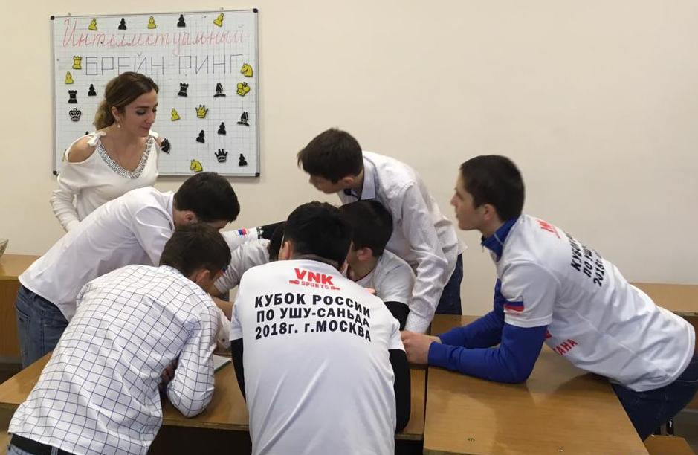

3 конкурс

Составить как можно больше слов из слова СОРЕВНОВАНИЕ. Слова должны быть в именительном падеже, единственного числа, каждую букву использовать только один раз. На подготовку дается 1 мин.

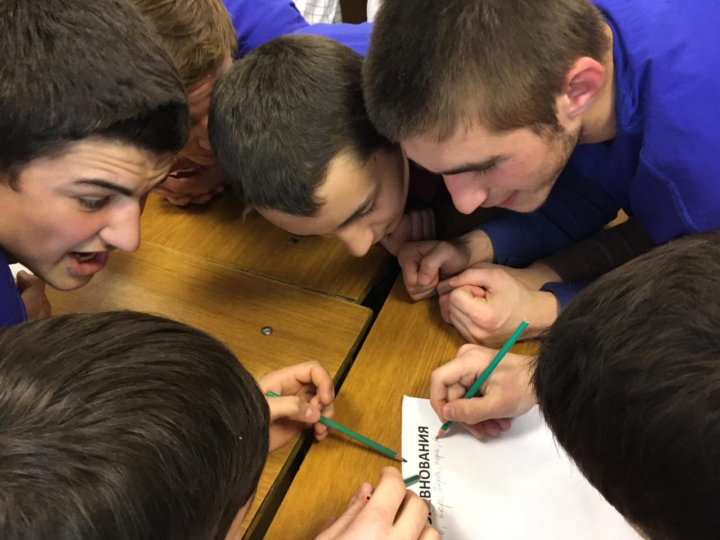
4 конкурс
Написать на стикерах слово, которое должна отгадать команда соперников.

Подведение итогов и подсчет баллов, выявление команды победителя.
Пожмите друг другу руки, СПАСИБО ЗА ИГРУ!
